Memoria Práctica 2

Sistemas en Tiempo Real

Implementación de un TAD Cola en lenguaje ADA

Almudena García Jurado-Centurión

Índice

- Enunciado

- Especificación
- Implementación
  - Poner
  - Quitar
  - Esta_Vacia y Esta_Llena
  - Copiar
  - Sobrecarga de operador “=”

- Código completo
  - Especificación
  - Implementación

Enunciado

Escribir un paquete de nombre Colas que se ajuste a la especificación siguiente:

generic
type Elementos is private;
package Colas is
type Cola is limited private;

procedure Poner(el_Elemento: Elementos; en_la_Cola: in out Cola);
procedure Quitar(un_Elemento: out Elementos;de_la_Cola:in out Cola);
function Esta_Vacía (La_Cola: Cola) return Boolean;
function Esta_Llena (La_Cola: Cola) return Boolean;
procedure Copiar (Origen: Cola; Destino:in out Cola);
function "="(La_Cola, Con_La_Cola: Cola) return Boolean;
private
...
end Colas;

El tipo Cola se debe implementar como una lista lineal simplemente enlazada. Para ello será necesario trabajar con tipos puntero. Siempre que se trabaja con punteros hay que prestar atención a la recolección de la memoria basura.

Para probar este paquete puede utilizarse el programa siguiente:

with Ada.Text_Io, Colas; use Ada.Text_Io;

procedure Principal is
package Colas_de_Integer is new Colas(Integer);

use Colas_de_Integer;
Practica_no_Funciona: exception;

C1, C2, C3: Cola;
E: Integer;
begin

for I in 1..10 loop
Poner(I, C1);
end loop;

for I in 11..20 loop
Poner(I, C2);
end loop;

if C1 /= C1 then raise Practica_no_Funciona;
end if;

if C1 = C2 then raise Practica_no_ Funciona;
end if;

Poner(1, C3); Copiar (C2, C3);
if C2 /= C3 then raise Practica_no_Funciona;
end if;

while not Esta_Vacia (C3) loop
Quitar(E, C3); Poner(E, C1);
end loop;

while not Esta_Vacía (C2) loop
Quitar(E, C2);
end loop;

for I in 1..20 loop
Poner(I, C2);
end loop;

if C1 /= C2 then raise Practica_no_Funciona;
end if;

for I in 1..1e7 loop
begin
Poner(1, C1); Quitar(E, C1);
exception
when Storage_Error =>
Put_Line("Practica no Funciona.");
Put_Line ("La funcion Quitar no libera memoria");
end;
end loop;

Put_Line ("Practica correcta");

exception

when Practica_no_Funciona =>
Put_Line ("Practica no Funciona");

when Storage_Error =>
Put_Line ("Práctica no Funciona.");
Put_Line ("Posible recursión infinita");

end Principal;

1. Especificación

La especificación se escribe en un fichero con extensión .ads

En este fichero especificación definiremos las cabeceras del paquete indicado en el enunciado, junto al tipo Cola y los tipos auxiliares necesarios, los cuales irán en la sección private del paquete.

Para crear la Cola usaremos dos tipos: register, que contendrá los registros de la cola, con el dato y el puntero al siguiente elemento; link, que será un apuntador a register; y el propio tipo Cola, que incluirá los apuntadores al primer registro y último de la cola.

Los tipos link y register estarán definidos de la siguiente manera:

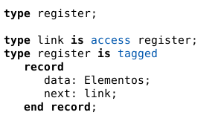

Para poder definir el tipo link como apuntador a register, y usar éste en la definición de register tenemos que declarar el tipo register previamente a su definición.

Una vez hecho esto, podemos definir el tipo Cola, con los apuntadores a la primera posición y última de la cola, cada una de las cuales corresponde a un register.

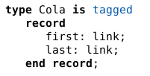

Finalmente, definimos una función privada para liberar la memoria de los registros eliminados, usando el paquete Ada.Unchecked_Deallocation, y los parámetros correspondientes al puntero y al registro a liberar.

2. Implementación

Una vez definido el paquete en el fichero .ads, pasamos a su implementación.

Para implementar el paquete, copiamos la especificación añadiendo la palabra body después de package, dentro de la cabecera; y añadiendo las definiciones de las funciones dentro de él.

Para definir las funciones y procedimientos, añadimos las cabeceras terminadas en la palabra is y, después de ello, la implementación de dicha función o procedimiento.

Ahora iremos indicando las definiciones de las diferentes funciones y procedimientos:

- Poner: Procedimiento para insertar un elemento dentro de la cola indicada por parámetro. El elemento se insertará en la última posición de la cola.

Este procedimiento recibe dos parámetros: el_Elemento, correspondiente al elemento a insertar; y en_la_Cola, correspondiente a la cola donde se debe insertar el elemento.

Para insertar el elemento, consideraremos que el apuntador last de la cola va a apuntar a la primera posición vacía, ubicada al final de la cola; y first, a la primera posición, vacía o no, de la misma cola.

En caso de que la cola esté vacía, insertamos el elemento en la primera posición, indicada por first, y asignamos last a la posición siguiente a first (que estará vacía), indicada por el apuntador next.

Si la cola no está vacía, insertamos el elemento en la posición indicada por last, y asignamos last a la siguiente posición.

El procedimiento resultante quedará así:

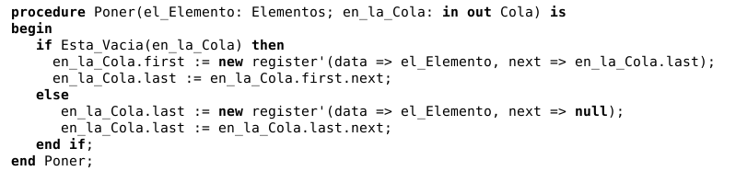
- Quitar: Procedimiento para eliminar elementos de la cola, y devolver por parámetro el elemento eliminado. Los elementos se eliminarán de la primera posición de la cola.

Este procedimiento recibe dos parámetros: un_Elemento, que es la variable donde se debe devolver el elemento eliminado; y de_la_Cola, que es la cola de la que se debe quitar el elemento.

En primer lugar, antes de eliminar el elemento, accedemos a él mediante el apuntador first, y asignamos su contenido (data) a la variable un_Elemento.

Una vez asignado el dato, eliminamos el elemento reasignando el apuntador first a la siguiente posición indicada por next.
Para poder liberar la memoria una vez reasignado el apuntador, debemos guardar su actual contenido en una apuntador auxiliar, al que llamaremos aux.

Este apuntador auxiliar nos servirá para encontrar el siguiente elemento una vez eliminada la posición, y poder reasignar la posición al apuntador first de la cola.

Hecho esto, liberamos la memoria de la posición actual indicada por first, y reasignamos el apuntador a la posición almacenada en aux, correspondiente al siguiente elemento.

El procedimiento resultante quedará así:

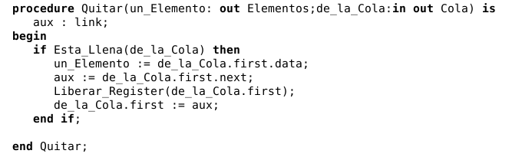

- Esta_Vacia y Esta_Llena: funciones para indicar si la cola está vacía (no tiene elementos) o está llena (tiene elementos insertados).

Estas funciones reciben sendos parámetros llamados La_Cola, correspondientes a la cola a comprobar.

En éste caso, consideramos que la cola está vacía cuando sus dos apuntadores first y last apuntan a la misma posición, y que esta llena en caso contrario.

Las funciones quedarían así:

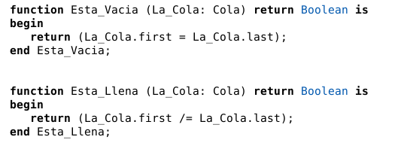

- Copiar: El procedimiento copiar crea otra cola idéntica a la primera, con los mismos contenidos y en el mismo orden

Recibe dos parámetros: Origen, correspondiente a la cola original; y Destino, correspondiente a la cola donde se han de copiar los elementos.

Para copiar la cola creamos dos variables auxiliares: aux, un puntero a registro que se usará para recorrer la cola original; y elem, una variable que se usará para guardar el contenido de la posición correspondiente.

Antes de empezar, la función comprueba si la cola original está llena, caso en en cual empieza a operar.

Para empezar a copiar, igualamos los dos punteros last y first de la cola Destino, para tener posiciones válidas previas a la inserción.

Una vez hecho eso, usamos un bucle while que va recorriendo la cola posición a posición, guardando el contenido de cada una, e insertándolo en la nueva cola. Para realizar la inserción, usaremos el procedimiento Poner definido previamente.

El procedimiento, una vez implementado, quedaría así:

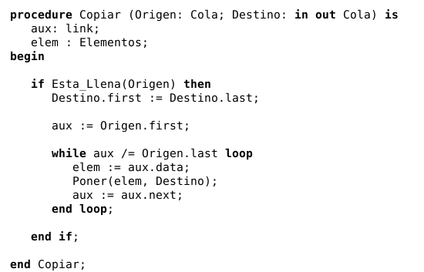

- Sobrecarga de operador “=”: Esta función indica si dos colas son iguales, devolviendo true en caso de serlo, y false en caso contrario.

La función recibe dos parámetros: La_Cola y Con_La_Cola, correspondientes a las dos colas a comparar; y devuelve un boolean (true/false)

Hace uso de dos variables auxiliares: aux1 y aux2, que representaran los punteros a cada una de las colas.

Para saber si ambas colas son iguales, se definen 3 casos: ambas colas vacías, en el cual devolveremos verdadero; una cola vacía y una llena, en el cual devolveremos falso; y ambas colas llenas, en el cual habrá que hacer una comprobación posterior, recorriendo la cola posición a posición.

En este último caso, haremos uso de los punteros auxiliares aux1 y aux2, que inicializaremos a las primeras posiciones de cada una de las colas,

Estos punteros se usarán para ir recorriendo las colas mediante un bucle while, el cual finalizará cuando se llegue a la última posición de una de las colas.

Durante este bucle, se compararán los contenidos las posiciones de cada cola. Si el contenido de alguna posición es distinto, devolveremos falso; en caso contrario, seguiremos recorriendo la cola.

Una vez terminamos el bucle, comprobamos si ambos punteros han llegado a la última posición de sus respectivas colas. En caso afirmativo devolvemos verdadero, en caso contrario devolvemos falso.

La función, una vez implementada, quedará así:

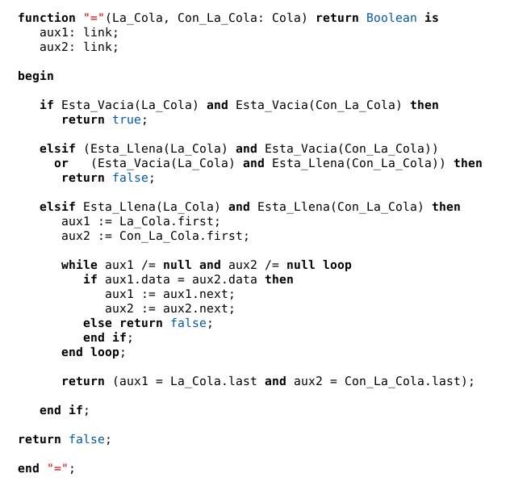

Código completo

- Especificación:
https://github.com/AlmuHS/Practicas_STR/blob/master/Practica2/colas.ads

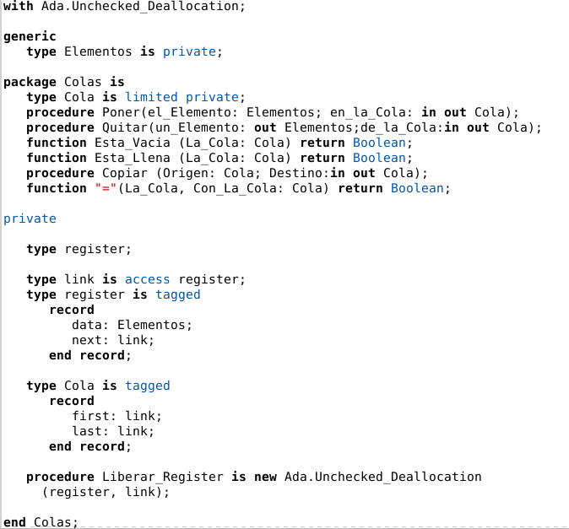
- Implementación:
https://github.com/AlmuHS/Practicas_STR/blob/master/Practica2/colas.adb

